8 ЛУЧШИХ PHP-ФРЕЙМВОРКОВ ДЛЯ РАЗРАБОТКИ В 2021 ГОДУ
Безусловно, использование PHP-фреймворка необязательно, можно постараться и сделать всё собственными руками. Тем не менее, гораздо более мудрым шагом будет всё же воспользоваться современными технологиями, и вот почему.
Использование фреймворков всегда значительно ускоряет и облегчает разработку любого сетевого или мобильного приложения либо же сайта. Суть данного процесса состоит, как правило, в частичной автоматизации процесса написания кода, упрощении формирования структуры инновационного программного решения, а также минимизируют сложность объединения компонентов той части проекта, которая касается софта (программной составляющей). Более того, большинство из них предусматривает возможность быстрой интеграции, а также настроек взаимодействия собственного продукта и сторонних сервисов.
Особенности структуры PHP ко всему прочему сделали доступной для разработчиков концепцию Rapid Application Development (быстрая разработка приложений). Основное внимание данный метод уделяет скорости работы и комфортной для программирования среде, а также нивелирует все ограничения возможностей специалиста.
Следующее важное преимущество практически любого PHP-фреймворка – это низкий порог вхождения для специалистов-новичков относительно других языков программирования. В итоге специалист даже самого низкого уровня квалификации способен в рекордные сроки освоить базовые функции и наладить оптимизацию собственного рабочего процесса с их помощью.
Безусловно, таких фреймворков существует очень много, но среди них есть максимально полезные и популярные доступные для PHP-разработчиков. Данный график показывает наглядно уровень конкуренции между пятью самыми популярными, но помимо них здесь упомянуты ещё три, которые не получили такого оглушительного успеха в среде разработчиков, но при том не являются при этом чем-то худшим, нежели выбор большинства.
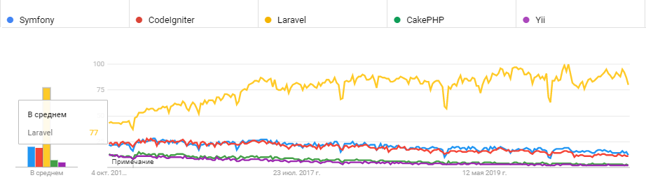
LARAVEL
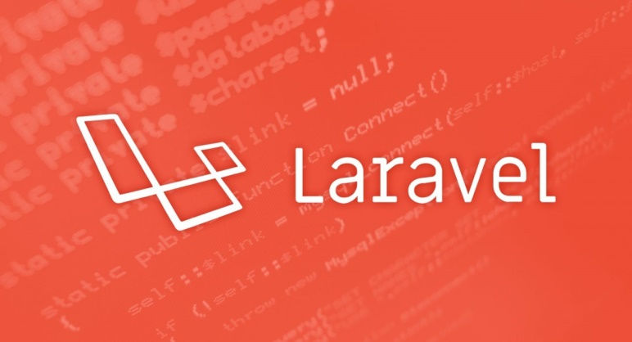
Этот фреймворк безусловно является одним из самых любимых среди разработчиков Wezom. Более того, в вопросе мировой популярности он занимает первое место. Используется Laravel преимущественно для разработки наиболее сложных сайтов и приложений, являясь в то же время, как ни странно, одной из старейших инфраструктур подобного рода и вида, запущенной ещё в 2011 году. Как правило, данный фактор не идёт на пользу технологии, поскольку продукты этой сферы стареют крайне быстро. В данном же случае раннее создание технологии дало ей намного большее количество самого ценного на сегодняшний день ресурса – времени. Труд разработчиков принёс просто потрясающие результаты: фреймворк эволюционировал и превратился в один из самых удобных для разработки инструментов.
Первым весьма выдающимся преимуществом является высокий уровень безопасности фреймворка. При решении этого вопроса разработчики руководствовались тем фактом, что две основные проблемы безопасности PHP-фреймворка – это SQL-инъекции и кросс-сайтовый скриптинг. Первая была решена при помощи ORM, которая по умолчанию ликвидирует любую вероятность возникновения «сырого» SQL-запроса, нормализуя при этом все параметры при их построении. Говоря проще, удаляются все компоненты, способные навредить данным. Вторая же проблема была решена путём экранирования запрещённых html-тегов и вывода в виде обычного текста без возможности выполнения экранной строки.
Также в общей массе достоинств выделяется шаблонизатор blade. Именно с его помощью становятся возможными стандартизация и многократное использование одного и того же шаблона в разных участках приложения. Достаточно неожиданным и приятным является тот факт, что вышеизложенное не мешает шаблонизатору оставлять разработчику полную свободу действий в сфере применения «родных» PHP-приемов шаблонизации. При всех своих положительных качествах данный компонент поразительно легковесен, за счёт чего производительность генерации веб-страниц не ухудшается.
Достойна внимания также и MVC-архитектура платформы. Благодаря следованию правилам данной архитектуры достигается чёткая дифференциация между такими абстрактными слоями приложения, как модель, контроллеры и представление. Данные слои становятся независимыми друг от друга, вследствие чего разработчики могут использовать их отдельно. В результате нивелируется возможность возникновения ситуации, в которой исправление багов в логике уничтожает старые наработки, в результате чего возникает ещё больше ошибок, предугадать и учесть каждую из которых человек попросту не в состоянии, вследствие чего проще от подобных связей избавиться.
Ну и последним положительным качеством, на которое обязательно нужно обратит внимание, является свободный доступ к крупному объёму данных о Laravel. Популярность этого фреймворка принесла свои плоды не только разработчикам, но и клиентам, поскольку сеть предоставляет огромное количество полезной информации о специфике работы с ним: мануалы, инструкции, полезные советы и рекомендации, обсуждения разработчиков, активные сообщества и форумы.
Тем не менее, несмотря на всё вышеизложенное, есть у Laravel и недостатки, среди которых можно выделить то, что фреймворк оставляет специалисту много ручного труда. Несомненно, это обеспечивает гибкость в процессе создания программных решений, но в то же время сильно замедляет работу.
SYMFONY
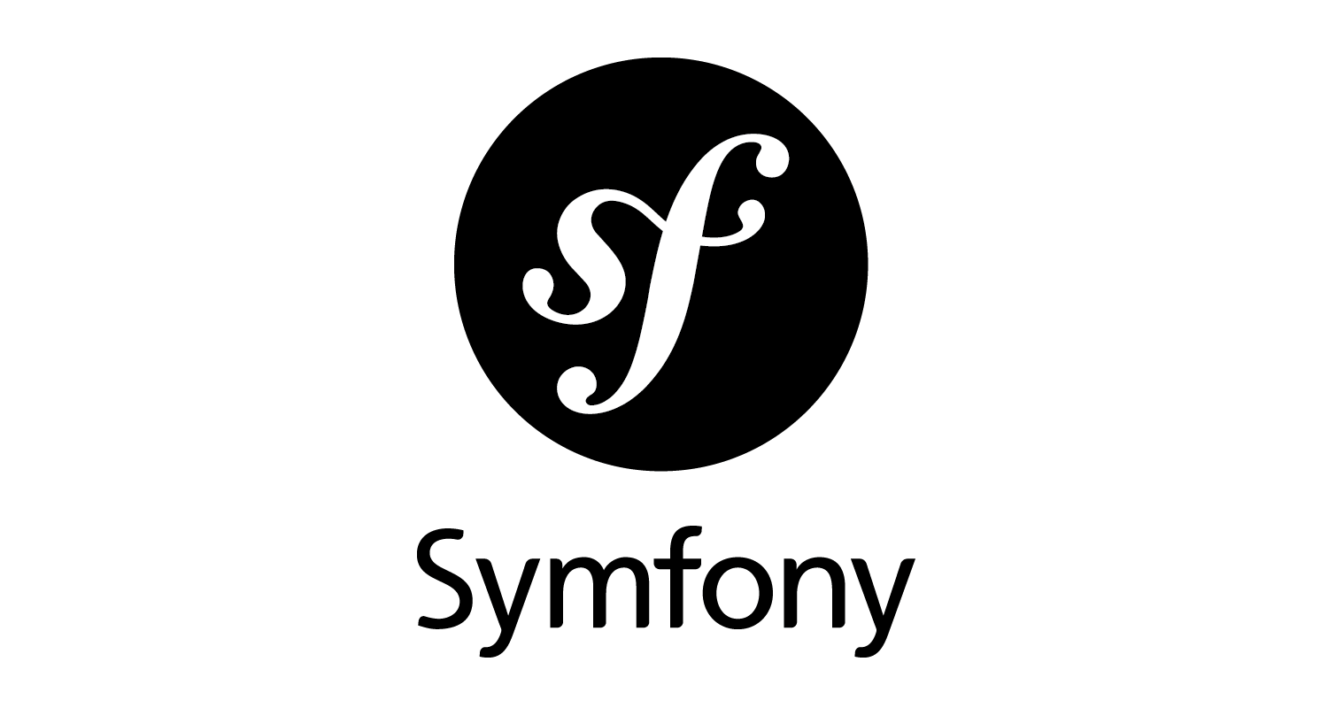
В чём данному фреймворку нельзя отказать, так это в высочайшем уровне стабильности и надёжности рабочего процесса. Опытные разработчики довольно часто выбирают именно Symfony, поскольку именно эта программа позволяет максимально упростить создание интернет-ресура или приложения любой сложности. Упомянутый выше Laravel создавался именно на основе данного фреймворка, что только добавляет ему очков популярности не только среди опытных пользователей, но и у желающих добиться успеха новичков.
Достоинства Symfony неоспоримы. Прежде всего, эта платформа уже на ранних стадиях разработки предоставляет проекту все возможности для того, чтобы масштабировать и расширять функционал.
Следующим большим плюсом стала довольно высокая гибкость настройки .
Важно упомянуть также о возможности интеграции с разнообразными популярными CMS и сервисами.
Должный уровень подготовки специалиста обеспечит высокий уровень оптимизации программных решений на основе данной платформы.
Ко всему прочему Symfony очень сильно упрощает интеграцию с JS-фреймворками, что имеет очень большое значение для разработки. На данный момент платформа Symfony используется множеством популярных сервисов, например, phpBB и Drupal.
CODEIGNITER

Этот фреймворк снискал популярность в первую очередь благодаря своей простоте и элегантности. Это выражается в простой и удобной конфигурации, что значительно ускоряет написание кода. В результате разработчики получают практически идеальную платформу.
CodeIgniter лучше всего подходит для разработки тех программных решений, которые требуют упрощённого написания кода. В данном контексте можно наблюдать ещё одно немаловажное достоинство платформы – высокую производительность при работе.
Всё вышеизложенное характеризует этот фреймворк как одно из лучших решений в сфере разработки веб-приложений, потому что чистый исходный код помогает обеспечить достойный уровень быстродействия и сокращает количество ошибок в разы. Что не менее важно, программные решения, которые создавались на этой платформе, легко поддаются комплексному тестированию.
На этом достоинства не заканчиваются. Первым, что стоит упомянуть, является открытый код, доступный для просмотра, изучения и изменения, что в свою очередь позволяет разработчикам лично убедиться в наличии или отсутствии уязвимостей, а также неприемлемых для пользователя функций вроде скрытого слежения программой за действиями пользователя. Также открытое программное обеспечение даст возможность доработать программу и более того – использовать код для создания новых программ и исправления ошибок уже в них путём заимствования исходного кода, если, конечно, это позволяет совместимость лицензий, либо же через изучение использованных алгоритмов, структур данных, технологий, методик и интерфейсов.
Неоспоримым плюсом также следует называть наличие MIT-лицензии. Сомнения может вызвать тот факт, что эта лицензия является одной из самых ранних свободных лицензий, что, казалось бы, позволило назвать её устаревшей, но вопреки расхожему мнению данная лицензия максимально проста и вполне чётко придерживается основных принципов свободного лицензирования. Основным пунктом этой лицензии является разрешение для программистов использовать лицензируемый код в закрытом программном обеспечении лишь в том случае, если текст данной лицензии входит в комплект программного обеспечения.
Не менее важным моментом следует считать и комфортный рефакторинг баз данных. Данное решение объединяет в себе все те качества, которые ценятся в любом современном продукте от самого примитивного до сложнейшего: при всей своей простоте данное изменение в схеме баз данных способствует улучшению проекта с сохранением информационной и функциональной семантики.
Также фреймворк обладает потрясающе высоким уровнем поддержки PHP Data Objects, что добавляет к уже указанным выше достоинствам универсальный интерфейс для доступа к разнообразным базам данных.
Нельзя забывать также и об эффективной работе с сессиями, большой библиотеке шифрования, ну и наконец, максимальное удобство данной платформы для разработки программных решений любого уровня сложности.
CakePHP

Если вышеуказанные PHP-фреймворки выигрывали в комфортабельности использования, визуальном оформлении, простоте освоения и прочем, то этот побеждает в номинации «Надёжность», причём с таким отрывом, что его называют эталоном. Платформа презентует гибкую архитектуру, которая предоставляет разработчикам возможность масштабирования и современные вспомогательные компоненты классов FlashHelper и FlashComponent, что делает фреймворк запредельно удобным для работы над веб-приложениями и интернет-ресурсами. Возможность управления сеансами даёт в свою очередь солидный объём возможностей для расширения функционала программного решения.
Также CakePHP может похвалиться отличной производительностью, что экономит время и нервы разработчика при загрузке и настройке платформы, создании вспомогательных шаблонов и маршрутизации.
Положительное влияние также оказало использование новых компонентов в инфраструктуре, поскольку именно этот фактор дал возможность избавиться от целого ряда проблем при создании программных платформ из-за статистического класса, который использовали в целях управления сессиями в большинстве PHP-фреймворков.
Ко всему прочему в работе с CakePHP следует обратить внимание на однообразность каркасов самого решения и его плагинов, благодаря которой значительно оптимизируется взаимодействие между всеми элементами фреймворка.
Следующая важная особенность, ставшая неоспоримым преимуществом CakePHP – преобразование тем в плагины, что в результате позволило создать без преувеличения лучшие темы среди всех перечисленных в этой статье фреймворков. Использование плагинов в качестве тем значительно расширяет их функционал и упрощает сборку программного продукта.
Yii
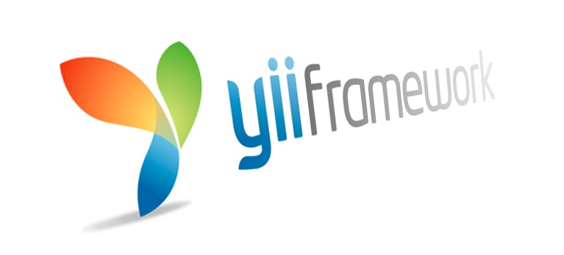
Упоминая все вышеуказанные платформы, нельзя забыть также Yii, которая изначально создавалась для того, чтобы упростить и повысить эффективность работы с AJAX. Специфической важной особенностью данного фреймворка стало то, что он замечательно справляется с кешированием, а за счёт быстрых решений для разработчика экономит большое количество времени, нужного для создания сайтов, сервисов и приложений.
Не менее важным положительным качеством является и то, что платформа обладает удобным набором инструментов, которые помогут сформировать эффективные пользовательские интерфейсы, вследствие чего её очень высоко оценивают и нередко предпочитают другим ведущие UI-специалисты. Ко всему прочему, Yii превосходит все остальные подобные системы в скорости работы благодаря практически мгновенной загрузке.
Также в этом фреймворке предусмотрена интеграция с jQuery. Это очень сильно облегчает работу команды специалистов над проектом, а также взаимодействие со сторонними разработчиками. Также в Yii доступны элементы, предназначенные для быстрой разработки.
Вместе с тем все вышеуказанные преимущества создают и некоторые проблемы. Основная из них в том, что фреймворк не подходит для начинающего разработчика. Yii имеет завышенный порог вхождения и большое количество особенностей, по причине наличия которых даже малейшая ошибка может привести к повреждениям в итоговом продукте. К примеру, некорректное обращение может значительно увеличить объём сгенерированного кода, что немедленно скажется на быстродействии, которое изначально заявляется как основное преимущество. Тем не менее, должный уровень подготовки специалиста обеспечит владение платформой как максимально эффективным инструментом для быстрого создания веб-сайтов, сервисов и приложений. Именно поэтому Yii часто становится выбором опытных специалистов по всему миру.
Zend
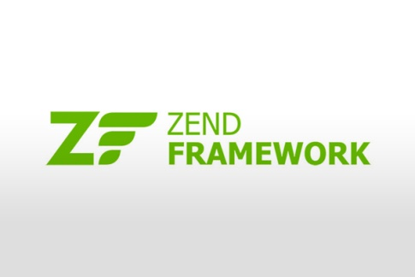
Данная платформа была разработана на пятой версии PHP. На это важно обратить внимание, поскольку именно по этой причине возможности фреймворка по использованию последних нововведений. Перед нами объектно-ориентированная система, выделяющаяся, прежде всего, своей простотой в использовании и мультифункциональной архитектурой для работы с разнообразными типами программных решений, а также расширения набора функций.
Именно Zend часто используют крупные компании, чтобы обеспечить высокую защиту и защищённость проекта при условии, что он будет достаточно прост для освоения разработчиками.
Также фреймворк обладает следующими существенными преимуществами. Первое – это объектно-ориентированная сущность. Выражается это в том, что платформа для сайта не является непосредственно объектом, что поможет применять программный код повторно. Присутствует также и недостаток, поскольку невозможно повысить степень сложности самого кода..
Следующее достоинство – это наличие готовых ответов для решения большого количества задач. Основное и наиболее ценное свойство Zend – это, вне всяких сомнений, н широкий спектр специальных и уникальных по своей природе компонентов.
Последним же, и весьма приятным, хоть и спорным плюсом стала возможность при отсутствии модельной реализации создавать собственные варианты. В свою же очередь этот факт, как правило, считается недостатком и отпугивает большинство современных разработчиков.
Aura


Этот фреймворк обеспечивает разработчика наиболее качественными библиотеками, прошедшими полную комплексную проверку. Он использует закрытые типы библиотек, которые вовсе не зависят от дополнительных пакетом, вследствие чего обеспечен чистый оптимизированный код. В результате Aura становится одним из лучших решений для разработчиков, предпочитающих пакеты с самоуправлением.
В данной системе предоставляется вполне стандартная, но вместе с тем проверенная архитектура, с помощью которой можно создавать приложения, использующие несколько источников данных одновременно. Более того, Lightning App Builder предоставляет возможность для управления компонентами Lightning.
Также важными достоинствами Aura являются компактность, наличие подробного руководства для новичков, отличное решение для работы с небольшими REST API, постоянное обновление и доработка фреймворка и возможность использования Flash-элементов, а также подключения кэширования для сайто и веб-приложений.
Небольшим недостатком уместно назвать то, что платформа не предусматривает самостоятельное перетаскивание в App Builder. Для того, чтобы ликвидировать эту проблему, приходится подключиться к Salesforce.
Fat-free

Данный фреймворк на фоне подобных выделяется своей простотой и компактностью (объём составляет всего 50 килобайт). Именно благодаря этому многим разработчикам он нравится намного больше, чем прочие ему подобные. Также он предоставляет три очень важных возможности. Первая – это мультиязычность, которая позволяет расширить свою аудиторию за счёт поддержки максимального количества пользователей. Ещё два немаловажных достижения создателей платформы – это наличие инструментов для кэширования и возможность маршрутизации URL.
Данный фреймворк, как и Laravel, создавался на основе Symfony. Итогом этого стал следующий набор достоинств: максимальная компактность, достаточно, хоть и не чрезмерно высокий уровень быстродействия при повышении эффективности маршрутизации URL и кода, поддержка баз данных Flat-File и Mongo, MySQL, MSSQL, SQLite, PostgreSQL, доступность большого набора плагинов, а также возможность воспользоваться множеством полезных вариантов по оптимизации элементов JS и CSS.
Желаем удачи в освоении PHP-фреймворков в грядущем году!

